
人教版三年级数学上册
同学们，计算与我们的日常生活紧密相连，下面让我们一起走进计算乐园，比一比，看谁算得又对又准！

第四单元万以内的加法和减法检测试卷

一、我会填补空白。（每空1分，共19分）
1、验算减法时，可以把（ ）和（ ）相加，看是不是等于（ ）。
2、（ ）＋63＝245 362－（ ）＝54
3、 根据370+460=830，可以写两道减法算式：分别为：（ ）和（ ）。
4、把下列算式按得数的大小，从大到小排列：
298+154 392+78 256+176 173+137
（ ）＞（ ）＞（ ）＞（ ）
5、一个数比最大的三位数小189，那比这个数大30的数是（ ）。
6、比486多257的数是（ ），369加上（ ）才能得到一个最小的四位数。
7、 用0、1、2组成最大的三位数是（ ），最小的三位数是 （ ）， 它们的差是（ ）。
8、米米家、豆豆家和学校是同一条路上，米米家到学校有356米，豆豆家距离学校175米，米米家到豆豆家可能是( )米或（ ）米。
9、一件衣服要284元，一条裤子要128元，妈妈要买这样的一套服装大约要花（ ）元。
二、我会正确判断。（正确的打“√”，错误的打“×”）（5分）
1、在加法算式中，和一定比两个加数都大。 （ ）
2、最小的四位数减去最大的三位数差是1。 （ ）
3、计算减法时，可以用加法验算。 （ ）
4、三位数减三位数，差一定是三位数。 （ ）
5、两个三位数相加，和一定是四位数。 （ ）
三、我会正确选择。（将正确答案的序号填入括号里）（10分）
1、1．一个数减去329，差是488，这个数是（ ）。
A．159 B．707 C．717 D．817
2、301比（ ）多84。
A．217 B．227 C．385 D．317
3、（ ）比276多198。
A．78 B．474 C．374 D．464
4、一台电话105元，一台风扇65元，一个电子手表25元，花200元够买吗？（ ）
A. 不够 B.不多不少，刚刚够 C.够买，而且还有剩钱
5、一个加数减少18.另一个加数增加25，则和（ ）
A、增加 B、减少 C、不变
四、我会神机妙算。（34分）
1、直接写数对又快！（8分）
36+42= 360-160= 72÷8= 803-59≈
74-36= 44+27= 80-24= 401+60≈
2、计算并验算（带※的用两种方法验算）。（14分）
※327＋586＝ 574＋385＝ 524－248＝

※903－546＝ 600－328＝ 465＋386＝
3、脱式计算（6分）
83-35+267 496+56÷7 7×7-36

4、我会填。（6分）
加数 |  | 493 | 387
加数 | 504 |  | 534
和 | 870 | 765
被减数 | 902 | 869
减 数 |  | 546 | 426
差 | 649 |  | 257
五、我会解决问题。（4+4+5+6+9=28分）
1、三年级有203人，四年级有279人，三、四年级一共有多少人？

2、水果店运进318千克荔枝，上午卖出276千克，还剩多少千克？

3、李叔叔家的果园今年收梨389千克，收桔子567千克，收的苹果比梨和桔子的总和多95千克，李叔叔家今年收苹果多少千克？

4、工程队挖水渠，第一周挖了613米，第二周挖的比第一周少28米，第二周挖了多少米？两周一共挖了多少米？

5、购物。
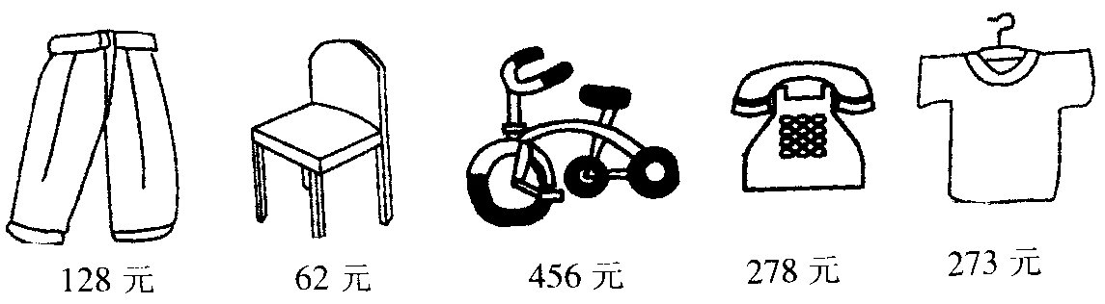
(l)买一条裤子和一件衣服共花多少钱？
(2)一部电话比一个凳子贵多少钱？
(3)买一辆自行车和一部电话600元钱够吗？若不够，还差多少钱？

※智慧宫殿(+10分)
你有好办法快速算出下面这道题的结果吗？
9999+999+99+9
人教版三年级数学上册第四单元检测试卷
参考答案及评分标准
书写4分，知识分96分，共100分，书写依照学生书写情况酌情给分。
一、我会填补空白。（每空1分，共19分）
1、差 减数 被减数
2、182 308
3、830-460 =370 830-370=460
4、392+78 298+154 256+176 173+137
5、840
6、743 631
7、210 102 108
8、531 181
9、400或410
二、我会正确判断。（正确的打“√”，错误的打“×”）（5分）
1、× 2、√ 3、√ 4、× 5、×
三、我会正确选择。（将正确答案的序号填入括号里）（10分）
1、D 2、A 3、B 4、C 5、A
四、我会神机妙算。（34分）
1、直接写数对又快！（8分）
78 200 9 740
38 71 56 460
2、计算并验算（带※的用两种方法验算）。（14分）
913 959 276 357 272 851
3、脱式计算（6分）
83-35+267 496+56÷7 7×7-36
=48+267 =496+8 =49-36
=315 =504 =13
4、我会填。（6分）
366 272 921
683 253 323
五、我会解决问题。（4+4+5+6+9=28分）
1、203+279=482人
2、318-276=42千克
3、389+567+95=1051千克
4、613-28=585米 585+613=1198米
5、(1)128+273=401元
(2)278-62=216元
(3)456+278=734元 734-600=134元
※智慧宫殿(+10分)
9999+999+99+9
=10000+1000+100+10-4
=11110-4
=9996

